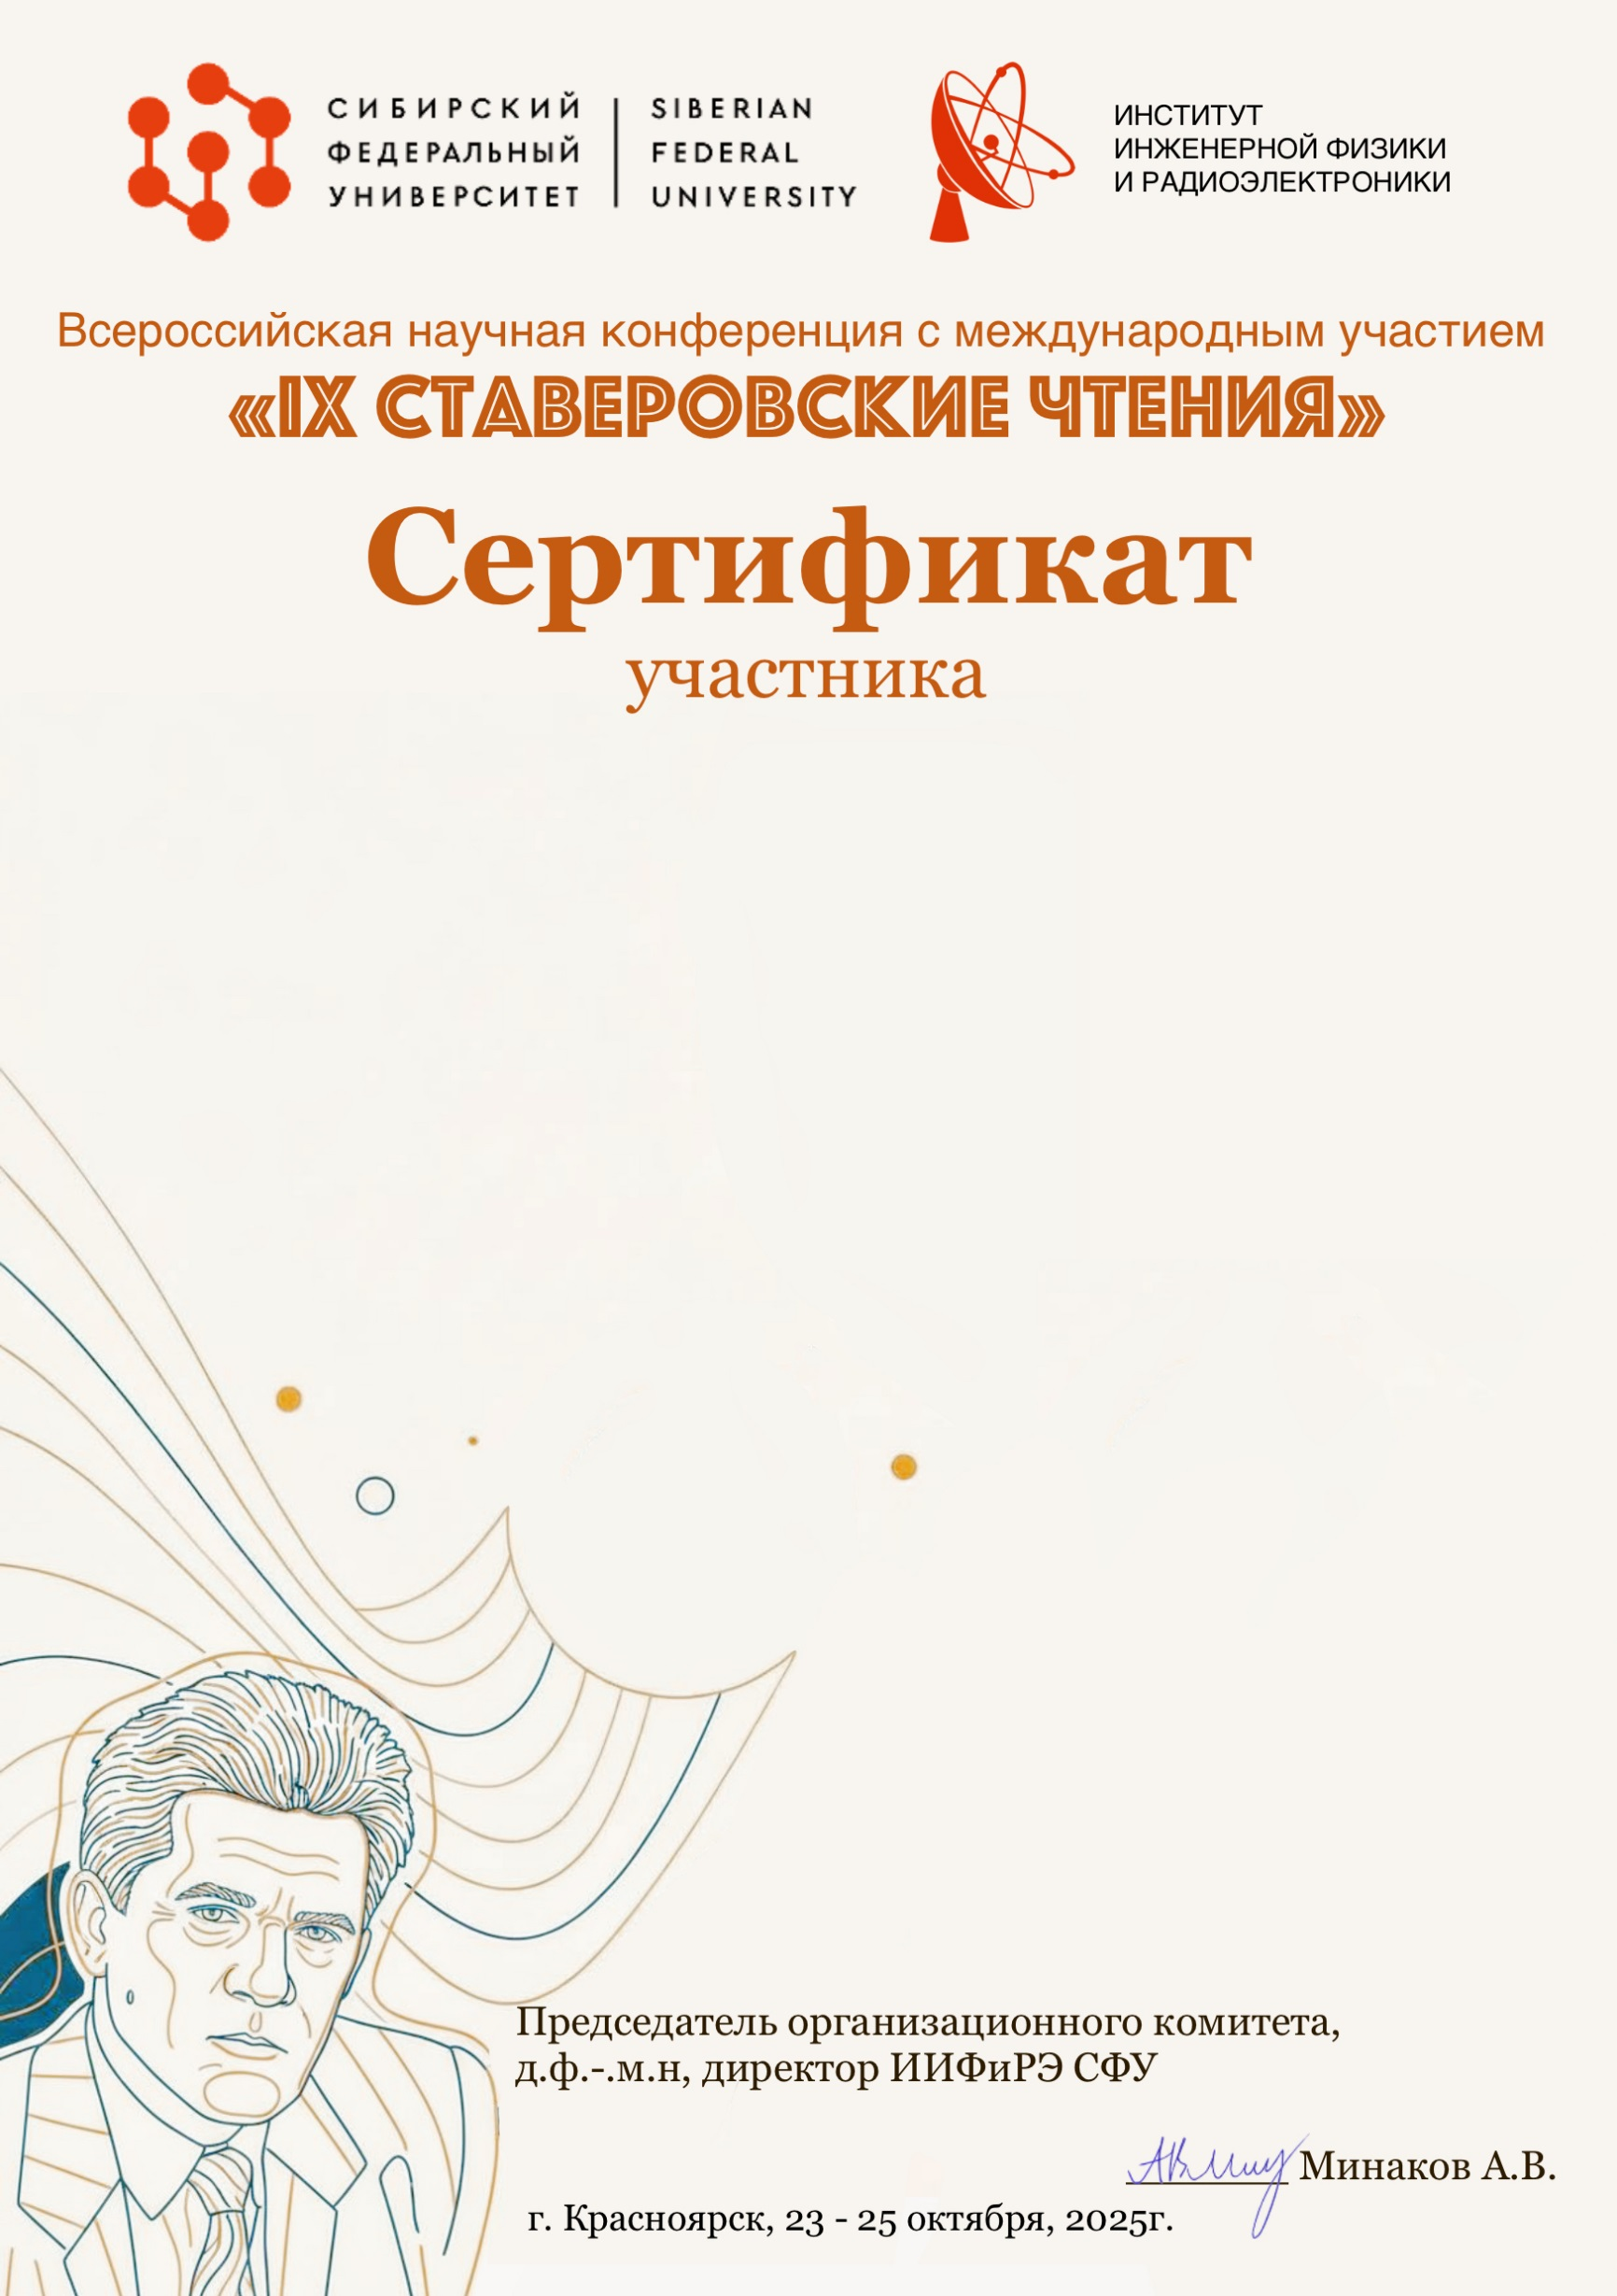

Настоящим удостоверяется, что
{ФИО_участника}
принял(а) участие в школьной секции и выступил(а) с докладом «{Название_доклада}».

